進步研究：igus 成為 Profibus Nutzerorganisation e.V. 的新成員
經過測試的 chainflex Profinet 耐彎曲電纜可確保在動態應用中可靠地傳輸資料

Profinet 是工業自動化方面全球領先的乙太網路通訊方案。借助即時通訊，可以快速安全地傳輸大量資料。為推進 Profinet 技術在運動應用中的研究，igus 現在作為電纜專家加入了 Profibus Nutzerorganisation e.V.。

IHS Markit 的研究結果表明，Profinet 與工業乙太網路通訊系統之間是可以畫上等號的。根據新安裝的節點，Profinet 在 2018 年佔據了近 30% 的市場佔有率。該技術由 Profibus Nutzerorganisation e.V. （簡稱 PNO）開發。chainflex 耐彎曲電纜產品管理主管 Andreas Muckes 表示：「由於 Profinet 在工業動態應用中的重要性日益凸顯，我們現在作為電纜專家加入了 Profibus Nutzerorganisation e.V.。我們希望能進一步推動技術的發展， 以確保我們的電纜解決方案始終滿足最新的電氣要求。」 Profinet 在工業中的優勢非常明顯：基於乙太網路協定，能以高達 100 Mbit/秒的速度傳輸大量資料。但這也意味著機器和電纜必須在緊湊的安裝空間中越來越高動態地運動：這對標準電纜來說是一個挑戰。為此，igus 在超過 25 年的時間裡一直在開發專門各式適用於拖鏈和機器人的電纜。僅針對 Profinet，igus 就提供九種電纜，應用不同的應用場景。

無論是直線運動還是扭轉，電纜都保證持久耐用
chainflex Profinet 耐彎曲電纜有四種護套材料、四種彎曲半徑和兩種扭轉角度。igus 產品系列提供適合小型安裝空間、最大速度和三維運動的解決方案，在機器人上或自由運動時，扭轉最高可達 ±360 度/米。電纜具有眾多認證，例如 UL、NFPA、EAC 和 CTP，並有常備庫存供應所需長度。所有電纜還在公司自己占地 3,800 平方米的測試實驗室中接受了全面的測試。例如，Profinet 電纜 CFBUS.LB.060 以 63 毫米的彎曲半徑完成了 6500 萬次行程。得益於大量的實驗室結果，chainflex 耐彎曲電纜具有 36 個月的保固，這在全世界是獨一無二的服務。客戶還可要求完全客製化連接器的 readycable，例如搭配 Telegärtner 的 M12 圓形連接器。

有關 Profinet 技術和 chainflex Profinet 耐彎曲電纜的更多資訊，請前往 https://www.igus.eu/info/unharnessed-cables-profinet

圖片說明：

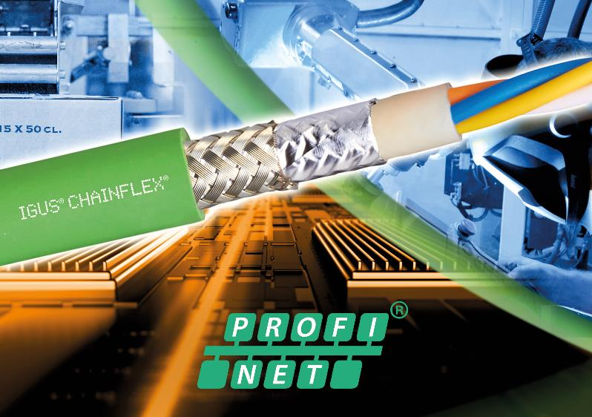
圖片 PM1520-1
作為動態領域的電纜專家，igus 希望透過加入 Profibus Nutzerorganisation e.V. 來進一步推進 Profinet 技術的發展。（來源：igus GmbH）

軸承… 自潤軸承… 免上油軸承… 自潤襯套… 自潤軸襯套… 培林… 華司… 乾式自潤軸承… 乾式科技軸承… 取代粉末冶金軸承… 取代金屬DU軸承… 取代滾針軸承… 滾珠軸承… 自潤滾珠軸承… 魚眼軸承… 軸承座… 自潤軸承座… 萬向軸承… 滑軌… 線軌… 乾式科技滑軌… 乾式滑軌… 乾式線軌… 自潤滑軌… 自潤線軌… 導軌… 免上油滑軌… 直線滑軌... 滑動軸承… 自潤滑動軸承… 螺桿… 拖鏈...動態拖鏈...電線保護...方形護管...游動護管...伸縮護套...塑鋼鍊條...伸縮護蓋...高柔性電纜...電線...電纜...螺旋電線...耐折電線...耐撓曲線...耐移動電纜...耐油線...耐屈尺...耐彎曲電纜...

